

**Об утверждении Плана по управлению пастбищами и их использованию по городу Сатпаев на 2018 - 2019 годы**

С истёкшим сроком

Решение Сатпаевского городского маслихата Карагандинской области от 22 ноября 2018 года № 327. Зарегистрировано Департаментом юстиции Карагандинской области 7 декабря 2018 года № 5032. Прекращено действие в связи с истечением срока

      В соответствии с Законом Республики Казахстан от 23 января 2001 года "О местном государственном управлении и самоуправлении в Республике Казахстан", Законом Республики Казахстан от 20 февраля 2017 года "О пастбищах" Сатпаевский городской маслихат РЕШИЛ:

      1. Утвердить прилагаемый План по управлению пастбищами и их использованию по городу Сатпаев на 2018 – 2019 годы.

      2. Настоящее решение вводится в действие по истечении десяти календарных дней после дня его первого официального опубликования.

|  |  |
| --- | --- |
| *Председатель сессии* | *В. Юстус* |
| *Секретарь городского маслихата* | *Т. Хмилярчук* |

|  |  |
| --- | --- |
|  | Утвержден |
|  | решением Сатпаевского |
|  | городского маслихата |
|  | от 22 ноября 2018 года № 327 |

**План по управлению пастбищами и их использованию по городу Сатпаев на 2018 – 2019 годы**

**Глава 1. Введение**

      1. Настоящий План по управлению пастбищами и их использованию по городу Сатпаев на 2018 – 2019 годы (далее – План) разработан в соответствии с Законом Республики Казахстан от 20 февраля 2017 года "О пастбищах" в целях рационального использования пастбищ, устойчивого обеспечения потребности в кормах и предотвращения процессов деградации пастбищ.

      2. Для разработки Плана использована следующая информация:

      отчет по геоботаническому обследованию земель города Сатпаев, разработанный в 2018 году Департаментом земельного кадастра и технического обследования недвижимости – филиалом некоммерческого акционерного общества "Государственная корпорация "Правительство для граждан" по Карагандинской области;

      сведения о ветеринарно-санитарных объектах, представленные государственным учреждением "Отдел ветеринарии города Сатпаев";

      данные о численности поголовья сельскохозяйственных животных, представленные государственным учреждением "Отдел ветеринарии города Сатпаев";

      данные о количестве гуртов, отар, табунов, представленные государственным учреждением "Отдел ветеринарии города Сатпаев";

      иные данные, представленные государственными органами, физическими и (или) юридическими лицами.

      3. Учитывая индустриальную направленность города Сатпаев, потенциал сельского хозяйства невелик и не позволяет обеспечить потребности города. Продукция как животноводства, так и растениеводства в основном производится личными подсобными хозяйствами.

      4. Вместе с тем, развитие сельского хозяйства приобретает все большую актуальность. За последние годы в аграрном секторе города наблюдается устойчивый рост объемов валовой продукции и динамичное развитие агропромышленного комплекса.

      5. Составляющей устойчивого развития отрасли является рациональное использование земель сельскохозяйственного назначения.

      6. Рациональное использование земель сельскохозяйственного назначения – это обеспечение собственниками земельных участков и землепользователями в процессе производства сельскохозяйственной продукции максимального эффекта в осуществлении целей землепользования с учетом охраны земель и оптимального взаимодействия с природными факторами и способами, не приводящими к существенному снижению плодородия почв и мелиоративного состояния земель.

      7. Для пастбищепользователей эффективное использование пастбищ без их деградации является главной задачей.

**Глава 2. Общие сведения**

      8. Город Сатпаев находится на расстоянии 540 километров к юго-западу от областного центра, города Караганда, с которым он связан железной дорогой и автомобильной дорогой республиканского значения Кызылорда-Павлодар. В 18 километрах от города Сатпаев расположен город областного значения – город Жезказган.

      9. Общая площадь города Сатпаев составляет 110 435 гектаров, при численности населения 69 297 человек (на 1 сентября 2018 года). На территории города имеется 1 административно-территориальная единица – поселок Жезказган.

      10. Город Сатпаев по своей границе имеет следующих смежников: на севере – земли запаса Каракенгирского сельского округа Улытауского района; на востоке – земли Кенгирского и Талапского сельских округов и земли города Жезказган; на западе – земли Карсакпайского и Улытауского сельских округов Улытауского района.

      11. Смежные землепользователи земель административного подчинения: с восточной стороны – земли города Жезказган, с южной, западной и северной сторон – земли Кенгирского сельского округа Улытауского района.

      12. Город Сатпаев является одним из развитых городов в горнодобывающей сфере. Основными направлениями развития экономики города являются горнодобывающая и обрабатывающая промышленности. На территории города добычу медной руды осуществляет товарищество с ограниченной ответственностью "Корпорация "Казахмыс".

      13. Сельское хозяйство города Сатпаев состоит из 44 крестьянских хозяйств и 295 частных подворий. Крупных сельскохозяйственных предприятий не имеется. Имеются три садоводческих общества "Горняк", "Восток", "Меридиан", в которых состоят 1017 членов обществ.

      14. Животноводство является одним из основных отраслей аграрного сектора экономики по обеспечению населения города продуктами питания. Растениеводство города Сатпаев практически не развито, оно представлено мелкотоварным производством картофеля и овощей.

      15. Содержание скота в основном полустойловое. Пастбищный период начинается в конце апреля – начале мая и заканчивается в конце октября – начале ноября. Зимнее содержание скота стойловое. Корма на стойловый период частично заготавливаются с природных сенокосов, с участков коренного улучшения.

**Глава 3. Климат**

      16. Большую роль в почвообразовании играет климат. Климат обследованного земельного участка, расположенного в полупустынной зоне, характеризуется резкоконтинентальностью, холодной малоснежной зимой и жарким засушливым летом. Континентальность климата проявляется в больших годовых и суточных амплитудах температуры воздуха. Самый холодный месяц – январь со средней суточной температурой воздуха -12°С, -19°С. Средний из абсолютных минимумов по области равен -32°С, -40°С, а абсолютный максимум достигает -38°С, -46°С.

      17. Характерными особенностями климата описываемой территории являются резкая континентальность и значительная засушливость. Континентальность климата проявляется в резких годовых и суточных амплитудах, в быстром переходе от зимы к лету. Влагообеспеченность – лимитирующий фактор климата района изысканий.

      18. По агроклиматическому районированию характеризуемая территория относится к очень сухому жаркому району, который охватывает всю территорию основного участка и характеризуется следующими показателями: сумма активных температур выше 10С 3400-3900°С.

      19. Климат имеет некоторые переходные черты северных и южных среднеазиатских пустынь: большие амплитуды колебаний температур (90°), сильные зимние морозы (-39°С, -45°С – абсолютные минимумы в январе), холодные северо-восточные ветры, сопровождающиеся снежными буранами зимой. Средняя температура июля +25,9С. Теплый период характеризуется большой сухостью воздуха. Осадков выпадает очень мало. За период с температурой воздуха выше 10°С количество их не превышает 45 миллиметров.

      20. Снежный покров устанавливается во второй-третьей декаде декабря, высота его не превышает 10-25 сантиметров. Часто сильные ветры сдувают снег с полей.

      21. Бедность осадков в сочетании с низкой относительной влажностью воздуха и обусловливают засушливый характер зоны.

      22. Весна – период года со среднесуточными температурами воздуха от 0°С до +15°С. Для весеннего периода характерным является быстрый рост температуры, ее суточных колебаний и увеличение инсоляции. Средняя продолжительность периода с температурой выше 10°С составляет 178-180 дней.

      23. Теплый период со средней суточной температурой воздуха выше 0°С длится от 198 до 223 дней, безморозный период в воздухе держится от 90 до 170 дней, на почве – от 70 до 160 дней. Годовое количество осадков колеблется на территории обследуемого участка до 100-120 миллиметров. Осадки в течение года распределяются почти равномерно, но количество осадков в теплый период больше, чем в холодный.

      24. Продолжительность периода с температурой воздуха выше 10°С от 145 до 170 дней, безморозный период длится от 125 до 165 дней, осадков за вышеуказанный период выпадает в среднем 50-125 миллиметров, за холодный период выпадает 55-60 миллиметров. Образование устойчивого снежного покрова отмечается с 1 ноября по 26 декабря, залегает он в течение 95-125 дней. Высота снежного покрова за зиму в среднем не превышает 15-30 сантиметров, запасы воды в снеге равны 40-80 миллиметрам. В связи с неравномерным залеганием снежного покрова промерзание почвы тоже неравномерное. Кроме того, промерзание почвы зависит и от других факторов: ее механического состава, структуры, степени увлажнения, высоты снежного покрова, рельефа, экспозиции и другое. Средняя скорость ветра на территории обследуемого участка равна 3-4 метрам в секунду, от 5 до 32 дней в году бывают ветры со скоростью 15 метров в секунду и больше.

      25. Таким образом, климатические условия полупустынной зоны наложили свой отпечаток на характер почвенного покрова обследованной территории. Сформировавшиеся здесь зональные почвы (бурые) обладают сравнительно небольшим естественным плодородием, малой мощностью гумусового горизонта. Следовательно, из-за малого количества атмосферных осадков при высоких летних температурах развитие земледелия возможно только при условии орошения.

**Глава 4. Рельеф**

      26. Земли города Сатпаев относятся к пустынно-степной зоне. На обследованной территории выделяются следующие формы рельефа: типичный сильносглаженный, и сглаженный мелкосопочник, долины рек и ручьев, волнисто-увалистые равнины, волнистые и слабоволнистые равнины. Преобладающим типом рельефа является слабоволнистая равнина.

      27. Типичный сильносглаженный и сглаженный мелкосопочник занимает южную и юго–западную части обследованной территории с хорошо выраженными сопками и их грядами. Абсолютные высоты их колеблются в пределах 340-450 метров над уровнем моря. Характерным признаком мелкосопочника являются выходы плотных пород, которые обнажаются в виде скал и каменистых нагромождений. Межсопочные понижения многочисленны, имеют вид замкнутых западин с пологими склонами и слабовогнутым дном.

      28. Рельеф мелкосопочника сильно осложнен различными понижениями, сухими руслами водотоков. По вершинам сопок формируются малоразвитые почвы.

      29. В узких межсопочных долинах при избыточном увлажнении формируются лугово-бурые и луговые почвы. Второй геоморфологический район по устройству поверхности резко отличается от вышеописанного. Это – обширная слабоволнистая равнина.

      30. Она характеризуется волнисто-равнинной поверхностью с небольшим превышением одних над другими. Сопочные массивы здесь отсутствуют, изредка встречаются только отдельные сильно снивилированные сопки.

**Глава 5. Растительность**

      31. Растительность является одним из основных природных факторов почвообразования и всегда ясно и отчетливо прослеживается органическая взаимосвязь между почвами и растительностью, как генетически сопряженными элементами природного ландшафта. Даже в пределах одной растительной формации наблюдается значительная изменчивость почвенного покрова.

      32. Растительный покров пустынной зоны характеризуется ксерофитностью, изреженностью и комплексностью.

      33. В растительном покрове вследствие большой засушливости климата преобладают различного рода полукустарники и кустарники, развивающие глубокую корневую систему. Эфемерная растительность в летний период выгорает и вновь оживает в осенний период.

      34. Растительный покров тесно связан с рельефом, условиями увлажнения и отличается значительным разнообразием. На территории хозяйства растительность в основном пастбищного и сенокосного значения.

      35. В травостое пастбищных угодий равнины и мелкосопочника преобладают в основном из степных злаков – ковыль, типчак, тырса, из полыней – полынь узкодольчатая, полынь белая, полынь черная, из солянок биюргун, кокпек и другие.

      36. Гидроморфные почвы формируются под злаково-разнотравными группировками, в которых ведущими злаками являются пырейные. Преобладающими растениями являются: пырей ползучий, ажрек, солянка опушенная, полынь австрийская, тростник, вейник, лебеда татарская, солодка гладкая. Травостой хорошо развит, покрытие травостоя достигает 80-90%. Большинство таких массивов являются сенокосами.

      37. На засоленных луговых почвах травостой более изрежен, низкорослый. Здесь участвуют солевынослевые злаки (волоснец, вейник, чий, солянка, кермек и другие).

      38. Лугово-бурые почвы формируются под лугово-степной растительностью, где наряду со степными дерновинными злаками (ковыль, типчак) участвуют луговые (вейник, волоснец, чий и другие).

      39. Солонцы автоморфные сформированы под полынными группировками, часто с участием биюргуна, кокпека, кермека. Среди полыней преобладает полынь черная.

      40. Растительность полугидроморфных солонцов характеризуется присутствием в травостое бескильницы, волоснеца, остреца, иногда чия. В значительных количествах участвуют полынь, кермек, кокпек, продуктивность таких пастбищ невелика.

**Глава 6. Гидрография, гидрология и обводненность**

      41. Гидрографическая сеть обследованной земли города Сатпаев развита довольно равномерно. Она представлена реками: Сансызбай, Жыланды, Коскопа, Жезды и Каракенгир.

      42. Река Жезды берет начало на юго-восточном склоне гор Улытау. Общее направление ее по дуге с северо-востока на юго-восток. В верховьях река Жезды принимает очень много мелких притоков и ручьев. Ширина русла изменяется от 20 метров до 60 метров.

      43. Поверхность надпойменной террасы реки Жезды изрезана сухими руслами подковообразной формы по отношению к руслу реки глубиной до 2-3 метров и шириной по верху в среднем 5-10 метров. Реки Улькен Жезды и Бала Жезды являются притоками реки Жезды.

      44. Берега реки Жезды почти на всем протяжении сохраняют спокойный увалистый характер и только в тех местах, где к долине приближаются отроги больших сопок, берега возвышаются до 30-35 метров относительной высоты, становятся крутыми, а иногда и обрывистыми. Левый берег обычно более высок, чем правый. Вследствие того, что долина реки Кумола на значительном протяжении пересекает область развития третичных пород, часто встречаются плесы с солонцеватой и горько соленой водой. Ширина русла реки Жезды от 10 метров до 80 метров.

      45. Река Жезды имеет атмосферно-грунтовое питание и поэтому водный режим реки по временам года сильно колеблется. Наибольшей величины он достигает весной, во время таяния снегов, которое здесь начинается во второй половине марта и проходит чрезвычайно интенсивно. Примерно со второй половины июня, по мере понижения уровня вод, все реки уже не имеют сплошного водного потока и большую часть года представляют ряд вытянутых плесов, разобщенных высохшими участками русла, более мелкие речки пересыхают совсем. Река Кенгир – самый крупный приток реки Сарысу. Начинается на юго-восточных склонах хребта Улытау на высоте 600 метров. В верховьях, до впадения левого притока реки Сарыкенгир, река носит название Каракенгир. Верхняя часть бассейна расположена в горном районе. Долина реки Кенгир до впадания реки Жыланды имеет ширину 500-800 метров, а местами принимает вид ущелий. Скорость течения в межень 0,05-0,15 метров в секунду, в паводок 0,4-0,6 метров в секунду. Ниже устья реки Жыланды река Кенгир выходит из гор. Долина ее расширяется местами до 15 километров. У города Жезказган к реке с обоих берегов подходят невысокие сопки, сжимающие долину. Здесь сооружена плотина, создавшая водохранилище с объемом воды 190 миллионов кубических метров. Поверхностной сток реки Кенгир имеет только в половодье, в остальное время года русло представляет собой чередование плесов и только в самом устье наблюдается постоянное течение воды даже зимой. Условия формирования подземных вод находятся в тесной взаимосвязи с их уровневым и гидрохимическим режимом. Относительно быстрый подъем уровня подземных вод происходит весной после окончания таяния снега.

**Глава 7. Геоботаника**

      46. Административная территория города Сатпаев расположена в пустынно-степной зоне и относится к Центрально-Казахстанской провинции.

      47. Систематический список почв, встречающихся на территории города Сатпаев, представляется согласно приложению 1.

**Глава 8. Почвы**

      48. Почвообразующие породы оказывают существенное влияние на процесс почвообразования. Свойства, а также мощность почвообразующих пород оказывают решающее влияние на свойства, особенности и сельскохозяйственное использование формирующихся почв, так как последние унаследуют от пород свои основные свойства, механический состав, засоление, солонцеватость и другие.

      49. На территории сельского округа почвообразующие породы представлены:

      1) пролювиально-делювиальными отложениями;

      2) элювиально-делювиальными отложениями;

      3) третичными глинами;

      4) элювиями коренных пород.

      50. Большое распространение на территории участка получили пролювиально-делювиальные отложения, формирующиеся по обширным слабоволнистым равнинам. Данные отложения представяют собой четвертичные продукты выветривания, которые образовались под совокупным влиянием пролювиальных и делювиалных процессов, то есть в результате сноса и переотложения элювиальных продуктов выветривания слабыми водными потоками и потоками значительной силы (селевые водные потоки) с верхних частей склонов.

      51. Вблизи гор пролювиальные отложения состоят преимущественно из крупного обломочного материала разной окатанности с различным содержанием мелкозема. По мере удаления от гор каменистость пролювий по своему составу приближается к делювиальным образованиям, отличающимся большой мелкоземнистостью и сортированностью.

      52. На данных породах сформировались бурые почвы, солонцы, солончаки различной степени защебнения и засоления.

      53. Элювиально-делювиальные отложения образовались под совокупным влиянием элювиальных и делювиальных процессов и представляют собой четвертичные продукты выветривания коренных пород. Они покрывают нижние части склонов сопок и обширные межсопочные понижения при низком подстилании плотными породами или их щебнистым рухляком.

      54. Глины распространены у подножий сопок и в межсопочных долинах. Общей особенностью этих пород является красно-бурая и желтая окраски. Они очень плотные в сухом состоянии, вязкие во влажном, обладающие отрицательными водно-физическими свойствами, слитостью, склонностью к солонцеванию, почти всегда засолены.

      55. На данных породах сформировались солонцы.

      56. Элювии коренных пород называются продукты выветрования исходных горных пород, залегающие на месте своего образования. Современный элювиальный покров часто называют корой выветривания, в применении к которому термины "элювий" и "кора выветривания" употребляются как синонимы. Элювии коренных пород почвообразуют по вершинам и верхним частям склонов сопок. Он представляет собой крупнообломочные продукты разрушения коренных пород, плотно сложен, содержит в небольшом количестве по щелям белесоватый мучнистый мелкозем. На гранях щебня и камней часто отмечается скопление карбонатов солей в форме наплыва или пленки.

      57. На этих отложениях сформировались малоразвитые почвы, отличающиеся малой мощностью гумусовых горизонтов.

      58. Для элювии коренных пород характерно наличие большого количества щебня. Породы, как правило, не засолены.

      59. Земли города Сатпаев расположены в пустынной зоне, подзоне бурых почв. Условия почвообразования характеризуются континентальным климатом с засушливым, жарким, продолжительным летом, сухостью воздуха, с малым количеством осадков, интенсивным испарением, обилием солнечных дней, что определяет очень сжатые сроки периода вегетации естественного травостоя, приуроченного на весну и начало лета.

      60. Поступающий в почву растительный опад в результате интенсивных аэробных процессов быстро минерализуется, слабо обогащая почвы органическим веществом. В результате формируются пустынные почвы, характеризующиеся невысокой гумусностью, небольшой мощностью гумусового горизонта, слабой оструктуренностью, высокой карбонатностью.

**Глава 9. Природные кормовые угодья**

      61. Территория города Сатпаев относится к пустынно-степной зоне, а также имеет разнообразие форм рельефа, комплексность почв, условий увлажнения. Объектами исследований являлась ранневесенняя флора города Сатпаев. Неоднородность и расчлененность рельефа, а также разнообразие почв создают определенную пестроту растительного покрова.

      62. Основные типы рельефа – слабоволнистые равнины, мелкосопочник, долины рек и ручьев.

      63. На территории города Сатпаев повсеместно в различном количестве встречается полынь, из которых доминируют полынь гладкая, полынь нитрозная, полынь Шренка, полынь Лерхиановая. Каждый вид полыни имеет достаточно четкую приуроченность к определенным местообитаниям и является хорошим индикатором экологических условий.

      64. Ландшафтными растениями для обследованной территории являются дерновинные степные злаки – ковыли и типчак.

      65. Из ковылей произрастают ковыль волосатик (тырса), ковылок (ковыль Лессинга), ковыль залесского (ковыль красноватый).

      66. Кроме дерновинных злаков и полыней в растительном покрове довольно большое значение имеют и солянки: кокпек, камфоросма марсельская, лебеда бородавчатая, лебеда белая. Травостои с их преобладанием отнесены к классу солянковых пастбищ.

      67. В растительном покрове хозяйства значительную роль играют степные кустарники: таволга зверобоелистная и карагана кустарниковая. Они встречаются чистыми зарослями на небольших площадях или входят в состав степей, относимых к классу кустарниковых пастбищ.

      68. Флористический список по материалам полевого обследования составляет 38 видов, относящихся к 30 родам и 11 семействам. По количеству видов в семействах преобладают злаковые – 11 видов, сложноцветные – 7 видов, маревые – 7 видов, лилейные – 5 видов, зонтичные – 2 вида, остальные бобовые, розоцветные, касатиковые, свинчатковые, лютиковые, гречишные содержат по одному виду. Доминантами в растительном покрове являются 12 видов. Подавляющее количество видов (87 видов – 32,1%) поедается скотом, из них 7 видов – лекарственные. Ядовитым считается 1 вид. Преобладающей жизненной формой являются многолетники – 30 видов, однолетники – 3 вида, кустарники – 2 вида, полукустарники – 3 вида.

**Глава 10. Состояние земельного фонда города и его использование**

      69. Территория города Сатпаев составляет 110435 гектаров. Земли сельскохозяйственного назначения составляют 48491 гектар. Земли для ведения садоводства и дачного строительства составляют 110 гектаров. Земли граждан для ведения крестьянского хозяйства – 46809 гектаров.

      70. Земли государственных сельскохозяйственных юридических лиц составляют 4 гектара. Земли негосударственных сельскохозяйственных юридических лиц составляют 1568 гектаров.

      71. Земли населенных пунктов включают территорию одного населенного пункта и составляют 28128 гектаров.

      72. Земли, находящиеся в собственности граждан для других целей, включают в себя земли, отведенные гражданам для строительства объектов малого и среднего бизнеса: торговые дома, рестораны, автомобильные заправочные станции, магазины, аптеки, кафе и другие, составляют 58 гектаров.

      73. Нарушенные земли составляют 5863 гектара.

      74. Категория земель промышленности, транспорта, связи и иного несельскохозяйственного назначения составляет 18 929 гектаров.

      75. Категория земель лесного фонда составляет 48 гектаров, водного фонда – 20 гектаров.

      76. По состоянию на 1 сентября 2018 года земли запаса города Сатпаев составляют 14 819 гектаров.

      77. Земель особо охраняемых природных территорий, земель оздоровительного, рекреационного и историко-культурного назначения не имеется.

**Глава 11. План по управлению пастбищами и их использованию**

      78. План по управлению пастбищами и их использованию включает:

      1) систематический список почв, встречающихся на территории города Сатпаев, представлен согласно приложению 1;

      2) таблица земельного фонда по категориям земель представлена согласно приложению 2;

      3) схема размещения пастбищ собственников земельных участков и землепользователей на территории города Сатпаев представлена согласно приложению 3;

      4) схема доступа пастбищепользователей к водоисточникам представлена согласно приложению 4;

      5) календарный график по использованию пастбищ, устанавливающий сезонные маршруты выпаса и передвижения сельскохозяйственных животных, представлен согласно приложению 5;

      6) информация о ветеринарно-санитарных объектах представлена согласно приложению 6;

      7) информация по численности поголовья сельскохозяйственных животных представлена согласно приложению 7;

      8) данные о количестве гуртов, отар, табунов, сформированных по видам и половозрастным группам сельскохозяйственных животных, представлены согласно приложению 8;

      9) схема пастбищеоборота города Сатпаев представлена согласно приложению 9.

|  |  |
| --- | --- |
|  | Приложение 1 |
|  | к Плану по управлению |
|  | пастбищами и их использованию |
|  | по городу Сатпаев на 2018 – 2019 годы |

**Систематический список почв, встречающихся на территории города Сатпаев**

|  |  |  |
| --- | --- | --- |
| № | Шифр по систематическому списку почв | Название почв |
| 1. | 524 | Бурые |
| 2. | 528 | Бурые солончаковатые |
| 3. | 529 | Бурые солончаковые |
| 4. | 532 | Бурые неполноразвитые |
| 5. | 679 | Солонцы бурые мелкие |
| 6. | 695 | Солонцы лугово-бурые мелкие |

|  |  |
| --- | --- |
|  | Приложение 2 |
|  | к Плану по управлению |
|  | пастбищами и их использованию |
|  | по городу Сатпаев на 2018 – 2019 годы |

**Таблица земельного фонда по категориям земель**

|  |  |  |
| --- | --- | --- |
| № | Наименование категории земель | Площадь (гектар) |
| 1. | Земли сельскохозяйственного назначения | 48 491 |
| 2. | Земли населенных пунктов (городов, поселков и сельских населенных пунктов) | 28 128 |
| 3. | Земли промышленности, транспорта, связи и иного несельскохозяйственного назначения | 18 929 |
| 4. | Земли лесного фонда | 48 |
| 5. | Земли водного фонда | 20 |
| 6. | Земли запаса | 14819 |
| 7. | Земли особо охраняемых природных территорий, земли оздоровительного, рекреационного и историко- культурного назначения | 0 |
|  | Всего | 110 435 |

|  |  |
| --- | --- |
|  | Приложение 3 |
|  | к Плану по управлению |
|  | пастбищами и их использованию |
|  | по городу Сатпаев на 2018 – 2019 годы |

**Схема размещения пастбищ собственников земельных участков и землепользователей на территории города Сатпаев**

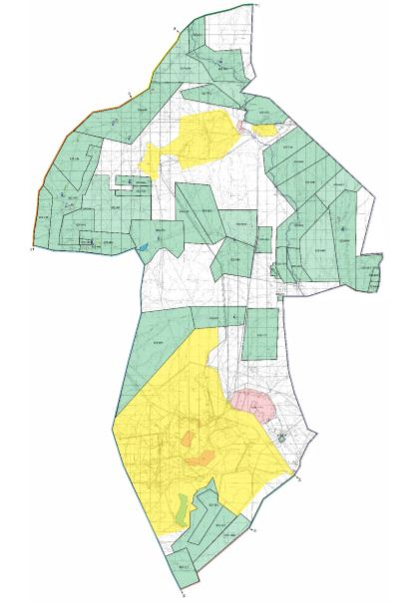

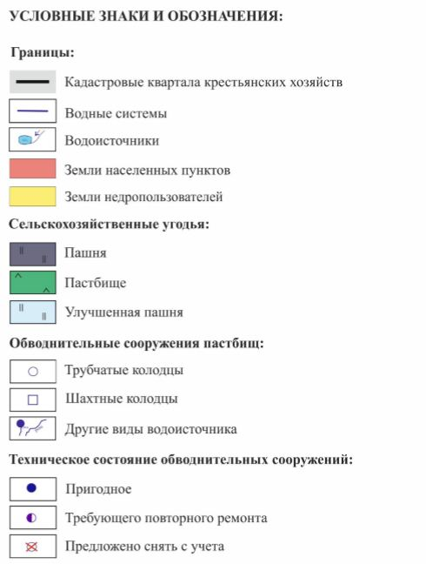

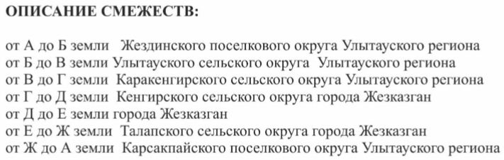

|  |  |
| --- | --- |
|  | Приложение 4 |
|  | к Плану по управлению |
|  | пастбищами и их использованию |
|  | по городу Сатпаев на 2018 – 2019 годы |

**Схема доступа пастбищепользователей к водоисточникам**

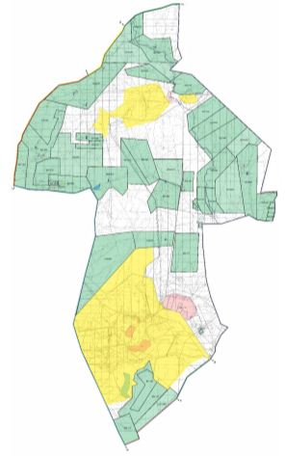

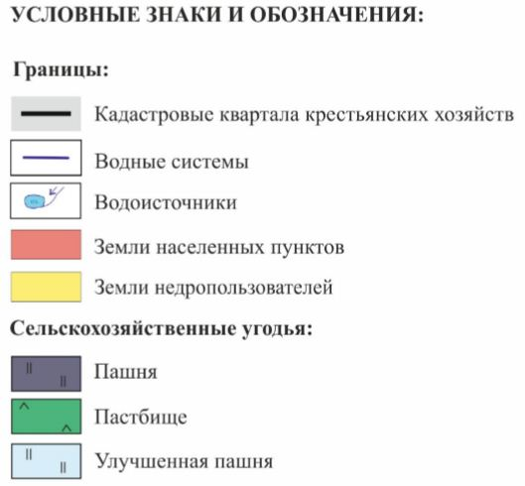

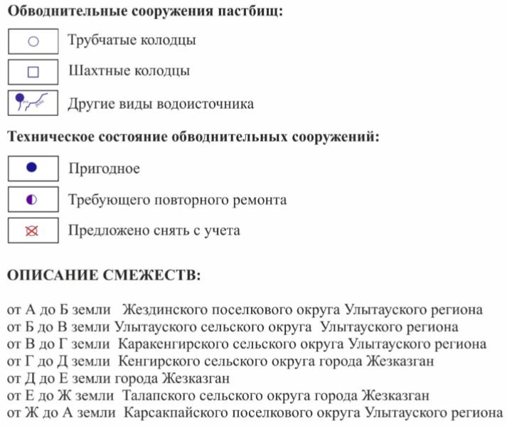

|  |  |
| --- | --- |
|  | Приложение 5 |
|  | к Плану по управлению |
|  | пастбищами и их использованию |
|  | по городу Сатпаев на 2018 – 2019 годы |

**Календарный график по использованию пастбищ, устанавливающий сезонные маршруты выпаса и передвижения сельскохозяйственных животных**

|  |  |  |  |
| --- | --- | --- | --- |
| № | Населенный пункт | Начало сезона | Окончание сезона |
| 1. | город Сатпаев | конец апреля – начало мая | конец октября – начало ноября |

|  |  |
| --- | --- |
|  | Приложение 6 |
|  | к Плану по управлению |
|  | пастбищами и их использованию |
|  | по городу Сатпаев на 2018 – 2019 годы |

**Информация о ветеринарно-санитарных объектах**

|  |  |  |  |  |  |
| --- | --- | --- | --- | --- | --- |
| № | Регион | Ветери нарная станция | Откормочная площадка | Убойный пункт | Скотомогильник |
| 1. | город Сатпаев | 1 | 0 | 3 | 1 |

|  |  |
| --- | --- |
|  | Приложение 7 |
|  | к Плану по управлению |
|  | пастбищами и их использованию |
|  | по городу Сатпаев на 2018 – 2019 годы |

**Информация по численности поголовья сельскохозяйственных животных**

|  |  |  |  |  |
| --- | --- | --- | --- | --- |
| № | Населенный пункт | Крупный рогатый скот | Лошади | Мелкий рогатый скот |
| 1. | город Сатпаев | 3 388 | 1 060 | 7 702 |

|  |  |
| --- | --- |
|  | Приложение 8 |
|  | к Плану по управлению |
|  | пастбищами и их использованию |
|  | по городу Сатпаев на 2018 – 2019 годы |

**Данные о количестве гуртов, отар, табунов, сформированных по видам и половозрастным группам сельскохозяйственных животных**

|  |  |  |  |  |
| --- | --- | --- | --- | --- |
| № | Населенный пункт | Количество гуртов, отар, табунов | | |
| Крупный рогатый скот | Лошади | Мелкий рогатый скот |
| 1. | город Сатпаев | 18 | 19 | 11 |

|  |  |
| --- | --- |
|  | Приложение 9 |
|  | к Плану по управлению |
|  | пастбищами и их использованию |
|  | по городу Сатпаев на 2018 – 2019 годы |

**Схема пастбищеоборота города Сатпаев**

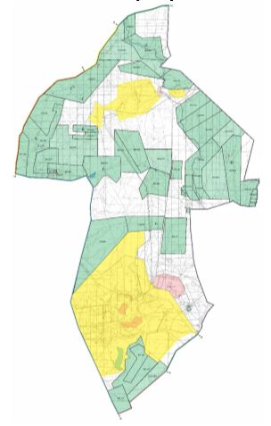

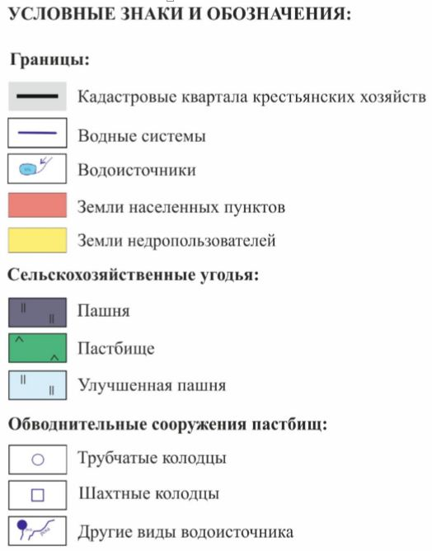

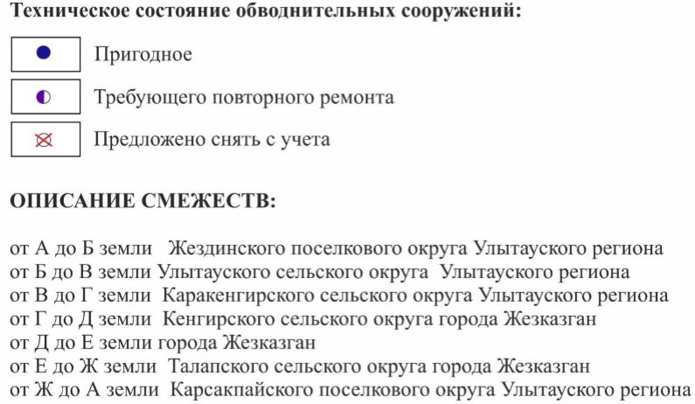

© 2012. РГП на ПХВ «Институт законодательства и правовой информации Республики Казахстан» Министерства юстиции Республики Казахстан